
1 класс
Автор: Липова Е.Н
Сборник диагностического материала для обучающихся начальной школы
- Диагностика Люшера
Цель: исследование адаптации обучающегося.
Определение эмоционального отношения ребенка к школьным ситуациям
- При выборе синего, зеленого, красного, желтого цветов отмечаются положительное отношение, установка, эмоциональное состояние, хорошее настроение.
- При выборе черного цвета отмечаются отрицательное отношение, негативизм, резкое неприятие того, что происходит, преобладание плохого настроения.
- При выборе серого цвета отмечаются нейтральное отношение, отсутствие эмоций, пассивное неприятие, равнодушие, опустошенность, ощущение ненужности.
- При выборе коричневого цвета отмечаются тревога, беспокойство, напряжение, страх, неприятные физиологические ощущения (болит живот, голова, подташнивает и пр.).
- При выборе фиолетового цвета отмечаются инфантилизм, капризы, неустойчивость установок, безответственность, сохранение «позиции ребенка».
Определение эмоциональной самооценки ребенка
Если общий цветовой выбор ребенка начинается с синего, зеленого, красного, желтого цветов, то в этом случае самооценка у ребенка позитивная, он отождествляет себя с хорошими детьми.
Если общий цветовой выбор начинается с черного, серого, коричневого цветов, то в этом случае у ребенка негативная самооценка, он отождествляет себя с плохими людьми, сам себе не нравится.
Если общий цветовой выбор начинается с фиолетового цвета, то в этом случае у ребенка инфантильная самооценка, личностная незрелость, сохранение установок и манеры поведения, свойственных младшему возрасту.
Интерпретация результатов
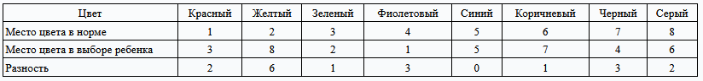
Определение эмоционального состояния ребенка в школе

Значение СО отражает устойчивый эмоциональный фон, т. е. преобладающее настроение ребенка. Он имеет только три уровня выраженности:
II зона – Преобладание отрицательных эмоций. У ребенка доминируют плохое настроение и неприятные переживания, причину которых необходимо выяснить. Плохое настроение свидетельствует о нарушении адаптационного процесса, о наличии проблем, которые он не может преодолеть самостоятельно.
III зона – Эмоциональное состояние в норме. Ребенок может и радоваться, и печалиться, поводов для беспокойства нет, адаптация протекает, в целом, нормально.
IV зона – Преобладание положительных эмоций. Ребенок весел, счастлив, настроен оптимистично.
Преобладание плохого настроения (II зона) не является противопоказанием для обучения ребенка в школе, но свидетельствует о том, что он остро нуждается в психологической (психотерапевтической) помощи. Необходимо понять причины выявленного у ребенка состояния и попытаться изменить окружающую среду, негативно влияющую на ребенка и способствующую его невротизации.
Вегетативный коэффициент (ВК) характеризует энергетический, баланс организма: способность к энергозатратам или установку на сбережение энергии. В «Психологической характеристике» (Приложение 3) эта психологическая особенность ребенка обозначена как «Энергия». Расчет ВК производится по формуле, предложенной К. Шипошем:
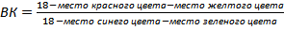
Значение коэффициента изменяется от 0,2 до 5 баллов. Для приведенного выше выбора, сделанного ребенком, расчет производится следующим образом:
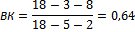
Энергетический показатель интерпретируется следующим образом:
II зона – Хроническое переутомление, истощение, низкая работоспособность. Нагрузки непосильны для ребенка, требуется их существенное снижение. Обычно постоянное переутомление связано с наличием (и обострением) хронических заболеваний (почечной. сердечной, легочной недостаточности и др.). Общая ослабленность организма обычно проявляется в его низкой сопротивляемости инфекциям, что приводит к частым простудным заболеваниям.,
III зона – Компенсируемое состояние усталости. Самовосстановление оптимальной работоспособности происходит за счет периодического снижения активности. Необходима оптимизация рабочего ритма, режима труда и отдыха ребенка.
IV зона – Оптимальная работоспособность. Ребенок отличается бодростью, отсутствием усталости, здоровой активностью, готовностью к энергозатратам. Нагрузки соответствуют его возможностям. Образ жизни ребенка позволяет ему полностью восстанавливать затраченную энергию.
V зона – Перевозбуждение. Чаще всего, является результатом работы ребенка на пределе своих возможностей, а не в оптимальном для него режиме, что приводит к быстрому истощению. Требуется нормализация темпа деятельности, режима труда и отдыха, иногда необходимо и снижение нагрузок.

Диагностика «Домики»
Цель: диагностику эмоциональной сферы ребенка.
Оборудование: цветные карандаши (8 штук), опросный лист (см. приложение)
Задание 1.
Предлагается картинка домика, к которому ведет дорожка из 8 прямоугольников. Первоклассникам предлагается по порядку раскрасить их, при этом каждый цвет можно использовать только один раз. Сначала нужно выбрать наиболее понравившийся цвет и раскрасить первый прямоугольник. Далее берется тот цвет, который больше нравится среди оставшихся. Последний прямоугольник будет раскрашен самым некрасивым, по мнению ребенка, цветом.
Задание 2.
Дети будут раскрашивать картинку, на которой изображена улица с несколькими домиками. Психолог должен объяснить, что в этих домиках живут различные чувства и детям нужно для каждого из них подобрать тот цвет, ассоциация с которым возникает при назывании таких слов: счастье, горе, справедливость, обида, дружба, ссора, доброта, злоба, скука, восхищение. В этом задании один и тот же цвет можно использовать несколько раз. Если школьники не понимают значение какого-либо из названных слов, то психолог его разъясняет.
Задание 3.
Картинка используется такая же, как и в предыдущем задании. Теперь дети должны раскрасить домики в такой цвет, который символизирует их жителей. В первом домике живет душа ребенка. Обитатели 2-9 домиков отвечают за его настроение в таких ситуациях:
- когда идет в школу;
- на уроке чтения;
- на уроке письма;
- на уроке математики;
- когда общается с учителем;
- когда общается с одноклассниками;
- когда находится дома;
- когда делает уроки.
В десятый домик ребенок должен сам поселить любого «цветного» жильца, который будет означать его особое состояние в важной для него лично ситуации. После выполнения этого задания каждый первоклассник должен рассказать психологу, что именно означает для него этот десятый домик (лучше это делать так, чтобы не услышали остальные дети), и он делает соответствующую пометку на опросном листе.
Интерпретация результатов
При подведении итогов этой диагностики адаптации первоклассников психолог должен ориентироваться на такую нумерацию цветов: 1 — синий, 2 — зеленый, 3 — красный, 4 — желтый, 5 — фиолетовый, 6 — коричневый, 7 — черный, 0 — серый.
ПРИЛОЖЕНИЕ
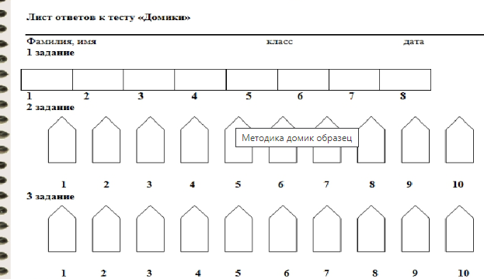

2 класс
- Диагностика «Школьная мотивация»
Цель: определение сформированности школьной мотивации.
Оборудование: лист для записи ответов, ручка
Инструкция: на каждый вопрос предлагается три варианта ответов, учащимся необходимо выбрать один, с которым они согласны.
Вопросы:
- Тебе нравится в школе? (да, не очень, нет)
- Утром ты всегда с радостью идешь в школу, или тебе часто хочется остаться дома? (иду с радостью, бывает по-разному, чаще хочется остаться дома)
- Если бы учитель сказал, что завтра в школу не обязательно приходить всем ученикам, ты пошел бы в школу или остался дома? (пошел бы в школу, не знаю, остался дома)
- Тебе нравится, когда отменяются какие-нибудь уроки? (не нравится, бывает по-разному, нравится)
- Ты хотел бы, чтобы тебе не задавали никаких домашних заданий? (не хотел бы, не знаю, хотел бы)
- Ты хотел бы, чтобы в школе остались одни перемены? (нет, не знаю, хотел бы)
- Ты часто рассказываешь о школе своим родителям и друзьям? (часто, редко, не рассказываю)
- Ты хотел бы, чтобы у тебя был другой, менее строгий учитель? (мне нравится наш учитель, точно не знаю, хотел бы)
- У тебя в классе много друзей? (много, мало, нет друзей)
- Тебе нравятся твои одноклассники? (нравятся, не очень, не нравятся)
Обработка результатов: за каждый первый ответ – 3 балла, промежуточный – 1 балл, последний – 0 баллов.
Интерпретация результатов
- 25-30 баллов – сформировано отношение к себе как к школьнику, высокая учебная активность.
- 20-24 балла – отношение к себе как к школьнику практически сформировано.
- 15-19 баллов – положительное отношение к школе, но школа привлекает больше внеучебной стороной.
- 10-14 баллов – негативное отношение к школе.

2. Диагностика «Память»
Цель: определение уровня сформированности логической и зрительной памяти.
А) Логическая память
Инструкция: «Послушайте внимательно пары слов и воспроизведите слова, которые стояли вторыми в паре в течение 2 минут».
Корова - молоко Петух – кричать
Щетка - зубы Чернила - тетрадь
Бабочка - муха Снег - зима
Паровоз - ехать Музыка – играет
Лампа – вечер Груша - компот
Обработка: за каждый правильный ответ 1 балл.
Интерпретация результатов
8-10 баллов – высокий уровень развития
6-7 баллов – средний
5 и менее баллов – низкий

Б) Зрительная память
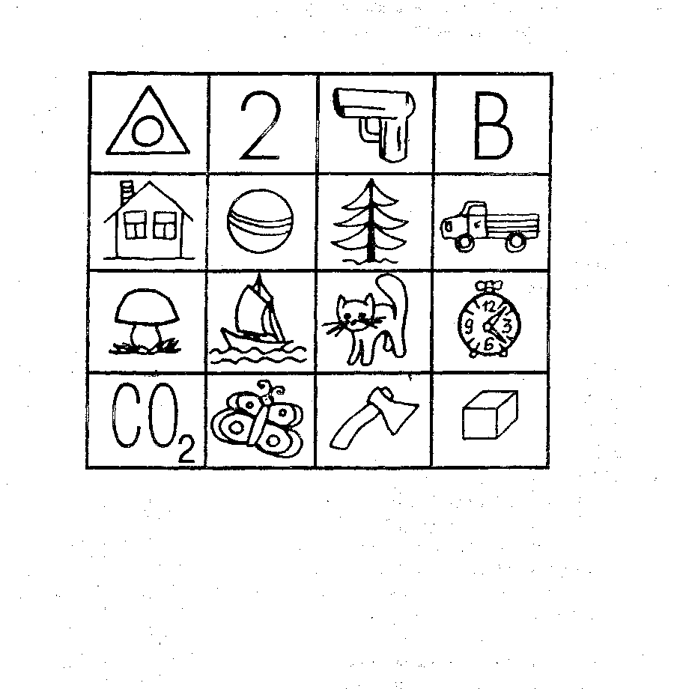
Инструкция: предъявляется 16 изображений различных предметов. Потом дети воспроизводят их в течение двух минут (приложение).
Интерпретация результатов
12-16 – высокий уровень
9-11 – средний уровень
8 и менее – низкий уровень

3 класс
- Диагностика «Запоминание 10 слов» А.Р. Лурия
Цель: исследование сформированности произвольного запоминания.
Оборудование: протокол исследования
Инструкция: «Сейчас я хочу проверить, как ты умеешь запоминать слова. Я буду говорить тебе слова, а ты слушай их внимательно и постарайся запомнить. Так как все слова никто с первого раза не запоминает, я прочитаю их тебе несколько раз. После каждого раза ты будешь повторять все слова, какие ты запомнил, в любом порядке».
Инструкция при 2-м предъявлении: «Сейчас я повторю слова еще раз, а ты запоминай и повтори за мной все, какие запомнил, в том числе и те, которые говорил в прошлый раз».
При 3 и 4 предъявлении достаточно сказать: «Слушай еще раз».
При 5 – «Сейчас я прочитаю слова в ПОСЛЕДНИЙ раз, а ты постараешься повторить побольше».
В норме при первом предъявлении воспроизводится 3-5 слов, при пятом - 8-10.
После заучивания ребенок занимается другими заданиями, а в конце исследования необходимо проверить, сколько слов осталось у него в памяти (отсроченное воспроизведение). Отсроченное воспроизведение - 7 - 9 слов.

Интерпретация результатов
4 балла - Высокий уровень - запомнил 9-10 слов после 5-го предъявления, 8-9 слов при отсроченном воспроизведении.
3 балла - Средний уровень - запомнил 6-8 слов после 5-го предъявления, 5-7 слов при отсроченном воспроизведении.
2 балла - Ниже среднего - запомнил 3-5 слов после 5-го предъявления, 3-4 слова при отсроченном воспроизведении.
1 балл - Низкий уровень - запомнил 0-2 слова после 5-го предъявления, 0-2 слов при отсроченном воспроизведении, или не вступает в контакт, или не может себя организовать для выполнения данной деятельности.

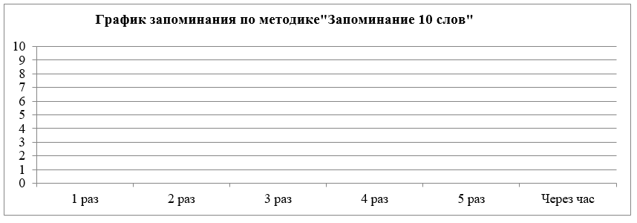
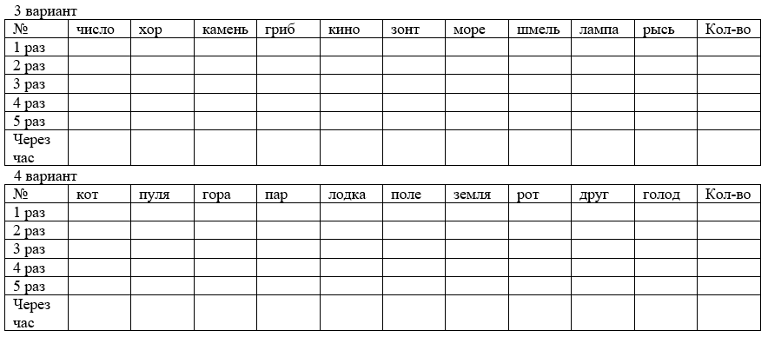
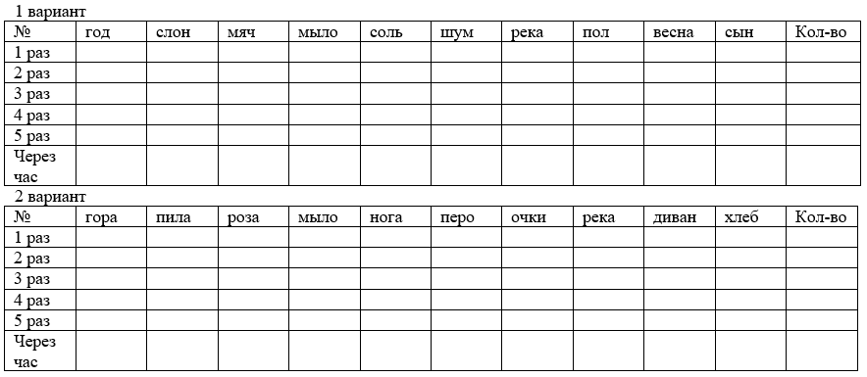
ПРИЛОЖЕНИЕ
- Диагностика «Кодирование»
Цель: оценка переключения, устойчивости, распределения и объема внимания.
Оборудование: лист с изображением фигур.
Инструкция: на листе бумаге с которым работает ребенок, изображены различные фигуры, расположенные в несколько рядов. Над фигурами нарисован «ключ» - набор фигур, представленных на листе, внутри которых изображены дополнительные элементы. Экспериментатор обращает внимание ребенка на «ключ» и предлагает воспроизвести его на пяти первых фигурах. После этого он просит испытуемого продолжить выполнять задание в быстром темпе. Время работы – 2 минуты.
Интерпретация результатов
За каждую правильно заполненную фигуру испытуемый получает 1 балл.
Норма: 6 лет – 35 баллов, 7 лет – 45 баллов.
Количество ошибок говорит о степени концентрации внимания. Показатель переключения внимания отражается в количестве правильно заполненных фигур. В 6 лет – 2 (при 37 заполненных фигурах), в 7 лет – 1 ошибка (при 45 заполненных фигурах).
0 – 23 – низкий уровень,
24 – 36 – средний уровень,
37 – 45 – высокий уровень.
Результаты считаются по формуле: S = 0.5*N – 2.8*n/120
Где S – показатель переключения и распределения внимания
N – количество геометрических фигур. Просмотренных и помеченных соответствующими значками в течение 2 минут.
n – количество ошибок, допущенных во время заполнения задания. Ошибками считаются неправильно поставленные значки и пропущенные.
S > 0,15 – высокий уровень;
0.1 < S < 0,15 – средний уровень;
S < 0.09 – низкий уровень.

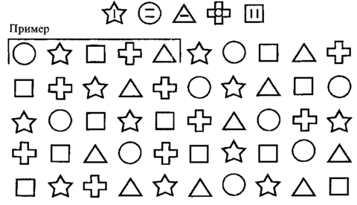
ПРИЛОЖЕНИЕ

4 класс
- Диагностика «Простые аналогии»
Цель: выявить уровень сформированности общих аналитических способностей ребёнка (умение ребёнка видеть причинно-следственные связи).

Инструкция. «Сейчас вам будут даны два слова, например: лес - деревья. Эти два слова связаны между собой. Как? Правильно, можно сказать, что в лесу растут деревья. Тогда по этому же правилу, какое слово подойдёт к слову «луг»: сено, корм, куст, трава, пастбище? Правильно, если в лесу растут деревья, то на лугу растёт трава. Разберём ещё один пример: два слова «тёмный - светлый» связаны между собой. Как? Правильно, эти слова противоположные по значению, тогда по этому же правилу к слову «мокрый» какое подойдёт? Правильно, «сухой». Ваша задача понять, как связаны между собой первые два слова и по этому же правилу подобрать, к слову, стоящему после знака равенства подходящее слово из нижеперечисленных. Работаете 5 минут. Можно начинать».
Задания:
1. маленький - большой = короткий - .... (длинный, просторный, широкий, узкий, глубокий)
2. огурец- овощ = гвоздика - .... (сорняк, роза, клумба, цветок, земля)
3. огород - морковь = сад - .... (забор, садовник, скамейка, растение, яблоня}
4. часы - время = градусник- .... (стекло, больной, кровать, температура, врач)
5. море - океан = прохлада - .... (осень, мороз, ветер, жара, река)
6. птица - 'гнездо = человек - .... (люди, птенец, рабочий, зверь, дом).
7. машина — растение = автомобиль - .... (грузовик, дуб, птица, кузов, олень)
8. паровоз - вагоны = конь - .... (поезд, лошадь, овёс, телега, конюшня)
9. машина - мотор = лодка - .... (река, маяк, парус, волна, берег)
10. стол - скатерть = пол - .... (мебель, ковёр, пыль, доски, гвозди)
Интерпретация результатов
Каждый правильный ответ оценивается в 1 балл.
Высокий уровень - 8-10 баллов.
Средний уровень - 5-7 баллов
Низкий уровень — 0-4 балла.
- Диагностика «Исключи лишнее»
Цель: оценить развитие операций понятийного мышления; выяснить, настроено ли мышление ребёнка на выделение существенного, главного в получаемой информации.

Инструкция: «Сейчас вам надо будет искать лишнее слово. Будут даны 5 слов, четыре слова по смыслу подходят друг к другу, а одно лишнее. Вам необходимо найти лишнее слово и записать его на своем листе бумаги. Разберём пример. Какое слово лишнее: стол, стул, птица, шкаф, кровать? Правильно, птица. А здесь какое лишнее: сидеть, лежать, стоять, идти, стоять на коленях? Лишнее слово «идти», так как все остальные слова характеризуют неподвижность, отсутствие движения. Работаете 5 минут. Можно начинать».
Задания:
1. молоток, гвоздь, пила, топор, отвёртка
2. графин, стакан, ваза, банка, стекло
3. глубокий, высокий, светлый, низкий, мелкий
4. швырять, отдавать, ловить, бить, бросать
5. компас, часы, указатель, Полярная звезда, карта
6. весёлый, быстрый, грустный, вкусный, осторожный
7. очки, лупа, бинокль, стекло, микроскоп
8. солнечный, облачный, дождливый, светлый, ветреный
9. минута, секунда, час, вечер, сутки
10. деревянный, железный, алюминиевый, легкий, пластмассовый
Интерпретация результатов
Каждый правильный ответ оценивается в 1 балл.
Высокий уровень - 8-10 баллов.
Средний уровень - 5-7 баллов
Низкий уровень — 0-4 балла.

